Analisa Kerusakan Jalan Menggunakan Metode SDI Pada Ruas Jalan Kabupaten Sumbawa

Road Damage Analysis Using SDI Method of Road Sections in Sumbawa District

**Anwar Efendy1,2, Aan Cholid Zulfikan1, Titik Wahyuningsih1, Isfanari1, Sasmito1, Mudji Wahyudi1, Adryan Fitrayudha1**

1Program Studi Teknik Sipil-Fakultas Teknik-Universitas Muhammadiyah Mataram

2 email: anwar.efendy@ummat.ac.id

***Abstract***

*Roads have an important role in every regional development, especially in Sumbawa Regency. As many as 20 roads in Sumbawa Regency, specifically in Lopok District and Plampang District, were damaged due to repeated excessive traffic loads. This research aims to determine the level of damage to road conditions using the SDI (Surface Distress Index) method so that researchers can evaluate and find out what alternatives will be used to improve the condition of damaged roads. The results of the research are that STA 0+300 to 0+320 experienced serious damage, the type of treatment on this road section was road reconstruction. Meanwhile, STA 0+000 to 0+300, STA 0+320 to 0+500, and STA 0+760 to 0+800 experienced light damage, the type of treatment on these road sections was road rehabilitation. However, most of the roads in Lopok District and Plampang District, Sumbawa Regency are in good condition, seen at STA 0+500 to 0+760 and STA 0+800 to 1+100*.

***Keywords:*** *Damage, Road Section, SDI*

**Abstrak**

Jalan memiliki manfaat yang penting di setiap daerah yang berkembang, terutama di Kabupaten Sumbawa. Sejumlah 20 ruas jalan pada Kabupaten Sumbawa yang ada di Kecamatan Lopok dan Kecamatan Plampang terjadi kerusakan akibat dari beban lalu lintas yang berlebih. Penelitian ini bertujuan untuk mengetahui tingkat kerusakan kondisi jalan menggunakan metode SDI (*Surface Distress Index*) sehingga penliti dapat mengevaluasi dan mengetahui alternatif apa yang akan digunakan dalam perbaikan fisik jalan tersebut. Adapun hasil dari penelitian ini yaitu pada STA 0+300 s.d 0+320 mengalami kondisi rusak berat, jenis penanganan pada ruas jalan tersebut adalah rekonstruksi jalan. Sedangkan pada STA “0+000 s.d 0+300”, STA “0+320 s.d 0+500,” dan STA “0+760 s.d 0+800” mengalami kondisi rusak ringan, jenis penanganan pada ruas jalan tersebut adalah rehabilitasi jalan. Namun sebagian besar jalan yang berlokasi di Kecamatan Lopok dan Kecamatan Plampang, Kabupaten Sumbawa dalam kondisi baik terlihat pada STA “0+500 s.d 0+760” dan STA “0+800 s.d 1+100”.

**Kata kunci:** Kerusakan, Ruas Jalan, SDI

https://licensebuttons.net/l/by-sa/3.0/88x31.png This is an open-access article under the [CC–BY-SA](http://creativecommons.org/licenses/by-sa/4.0/) license

# PENDAHULUAN

Jalan adalah infrastruktur darat yang penting bagi masyarakat di suatu daerah dan memiliki peran signifikan dalam perkembangan wilayah. Jalan yang dalam kondisi baik memudahkan mobilisasi barang dan orang, sehingga mendukung aktivitas ekonomi dan sosial (Aptarila et al., 2020). Sedangkan menurut Paikun et al., (2021) “jalan merupakan infrastruktur transportasi yang mencakup fisik jalan itu sendiri dan bangunan pelengkapnya yang difungsikan bagi lalu lintas”.

Kondisi jalan memiliki dampak signifikan pada aktivitas yang memerlukan akses jalan, karena jalan merupakan infrastruktur transportasi darat yang mencakup seluruhnya, termasuk bangunan pendukung dan fasilitasnya untuk lalu lintas. Jalan memiliki peran sebagai sarana transportasi yanng penting untuk kemajuan suatu daerah. Keberadaan jalan yang dapat dilewati oleh kendaraan dengan aman dan nyaman tergantung pada kualitas perkerasan yang terbuat dari campuran agregat dan bahan pengikat yang telah diuji mutunya di laboratorium (Artiwi et al., 2021). Perkerasan jalan terbagi menjadi perkerasan lentur dan kaku. Perkerasan lentur dengan bahan pengikat aspal, yang merupakan zat perekat berwarna hitam atau gelap yang bisa diperoleh dari alam atau hasil produksi. Aspal juga dikenal sebagai bahan perekat yang terbuat dari residu penyulingan minyak bumi (Efendy & Ahyudanari, 2019).

Lokasi yang menjadi daerah tinjauan pada penelitian ini adalah Sumbawa yang merupakan salah satu daerah di provinsi Nusa Tenggara Barat yang memiliki keungulan di sektor perdagangan, dimana sektor ini juga harus didukung dengan adanya prasarana jalan yang baik karena kondisi akses jalan akan mempengaruhi aktivitas perdagangan masyarakat setempat. Kondisi jalan yang baik tentunya dapat membuat mobilisasi menjadi lancar dan efisien. Sebaliknya, kondisi jalan yang buruk dapat menyebabkan mobilisasi terhambat, hal ini dikarenakan waktu yang diperlukan untuk sarana transportasi menjadi lebih lama untuk melintas.

Perkerasan yang baik adalah syarat mutlak untuk membangun jalan raya demi kenyamanan dan keselamatan pengemudi. Perkerasan jalan merupakan campuran agregat dan bahan pengikat yang berfungsi menahan beban lalu lintas. (Irianto & Rochmawati, 2020). Oleh karena itu, pemantauan dan pengelolaan kondisi jalan sangat penting untuk mendeteksi dan memperbaiki kerusakan dengan cepat. Observasi menggunakan data dasar prasarana jalan diperlukan untuk meningkatkan kenyamanan dan keamanan berlalu lintas di masa depan, sehingga dapat mendukung pertumbuhan ekonomi di wilayah tersebut (Syamsuir et al., 2024).

Masalah kerusakan jalan sering terjadi di Indonesia karena jalan berperan sebagai sarana lalu lintas umum yang mobilitasnya tinggi, yang dapat memengaruhi pertumbuhan ekonomi masyarakat sekitarnya (Shodiq et al., 2024). Menurut Nisumanti & Prawinata, (2020) “kerusakan jalan terjadi ketika perkerasan jalan mengalami perubahan bentuk dari bentuk aslinya, menyebabkan kerusakan seperti lubang, retak, bergelombang, dan lainnya”. Faktor-faktor yang menyebabkan kerusakan perkerasan jalan meliputi beban lalu lintas berlebih, air, material perkerasan yang kurang baik, faktor iklim, cuaca, dan kondisi tanah dasar yang kurang stabil.

Infrastruktur jalan adalah aset publik yang seharusnya memberikan manfaat bagi semua warga. Oleh karena itu, umumnya pemerintah bertanggung jawab atas kepemilikan dan pengaturannya. Harapannya, setiap wilayah dapat meningkatkan sistem pelayanan yang lebih responsif terhadap kebutuhan lokal.

Di Kabupaten Sumbawa, sebanyak 20 ruas jalan mengalami kerusakan karena beban lalu lintas yang berulang, khususnya di Kecamatan Lopok dan Kecamatan Plampang. Berdasarkan survei di lapangan, ditemukan kerusakan retak spesifik di beberapa ruas jalan, diduga akibat gempa dan kendaraan yang sering melintas di sana.

Metode yang diterapkan di penelitian ini, yaitu metode SDI (*Surface Distress Index*) yang dipilih karena kekinian sesuai dengan Pedoman Survei Kondisi Jalan Direktorat Jenderal Bina Marga Tahun 2011. SDI adalah evaluasi visual kondisi jalan melalui survei untuk mendapatkan nilai SDI. Penilaian dengan metode SDI meliputi parameter seperti lebar retak, luas retak, jumlah lubang, bekas roda, dan alur (Yastawan et al., 2021).

Pengukuran nilai SDI pada suatu segmen jalan memerlukan pemahaman faktor-faktor kerusakan seperti “retakan, *bleeding*, depresi*,* retak pinggir*,* retak transversal dan horizontal*, swell,potholesslippage cracking, patching and utility cut patching, polishedaggregate, rutting, shoving, weathering and raveling*“ (Muhammad Yusup et al., 2019).

Salah satu langkah penting dalam perawatan jalan adalah survei lapangan langsung untuk mengidentifikasi kerusakan jalan dengan metode SDI (Aptarila et al., 2020). Oleh karena itu, tujuan penelitian ini adalah menilai tingkat kerusakan jalan menggunakan metode SDI agar peneliti dapat mengevaluasi dan memilih alternatif perbaikan yang sesuai untuk mengatasi kerusakan tersebut.

# METODE PENELITIAN

**Lokasi Penelitian**

Lokasi penelitian berada pada ruas jalan di Kabupaten Sumbawa, khususnya bearada di Kec. Lopok, dan Kec. Plampang. Peta jaringan jalan yang ada di Sumbawa disajikan pada Gambar 1.

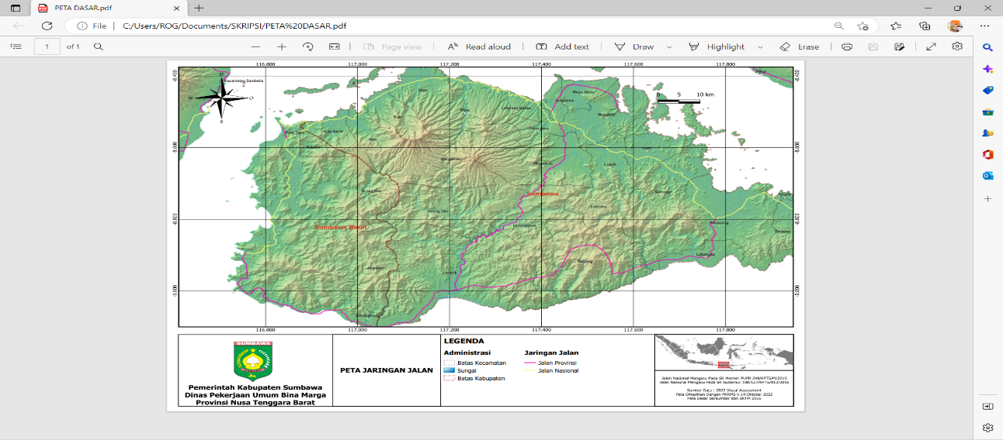

Gambar 1. Peta Jaringan Jalan Kabupaten Sumbawa

**Survei Pendahuluan**

Survei pendahuluan adalah aktivitas yang dilaksanakan untuk mengumpulkan informasi mengenai aspek yang akan ditinjau lebih lanjut. Dalam studi ini, survei pendahuluan bertujuan untuk mengetahui jumlah dan batas-batas jalan di Sumbawa, khususnya di Kec. Lopok dan Kec. Plampang.

**Pengumpulan Data**

Data dikumpulkan secara langsung dari lapangan melalui survei dan observasi. Metode pengumpulan data meliputi survei identifikasi jalan dan pencatatan kerusakan jalan langsung di lapangan (Yahya et al., 2019). Ragam data yang digunakan pada penelitian ini, yaitu:

1. Data Sekunder

Perolehan data ini dilakukan dengan mengunjungi berbagai instansi/lembaga terkait seperti “Dinas Pekerjaan Umum Bagian Bina Marga Kab. Sumbawa” untuk pengumpulan dokumentasi. Berdasarkan survei yang telah dialkukan diperoleh data sekunder berupa jaringan jalan di Sumbawa, data batas administrasi wilayah, volume lalu lintas tahun 2019, dan trend data lalu lintas.

1. Survei Data Primer

Survei primer dilakukan melalui survei lapangan langsung terkait kondisi fisik jalan untuk mengidentifikasi jenis perkerasannya, kerusakannya, dimensi kerusakan, dan data pengukuran geometrik jalan (Khoriana et al., 2024).

Berikut ini daftar ruas jalan pada lokasi studi yang bearada di Kec. Lopok dan Kec. Plampang, Kabupaten Sumbawa yang dapat dilihat pada Tabel 1 berikut ini:

Tabel 1. Daftar Ruas Jalan di Kabupaten Sumbawa

|  |  |  |  |  |
| --- | --- | --- | --- | --- |
| **No.** | **No. Ruas** | **Pangkal Ruas** | **Ujung Ruas** | **Kecamatan** |
| 1 | 013 | Kabuyit | Pungkit Tede | Lopok |
| 2 | 014 | Langam | Leweng B | Lopok |
| 3 | 194 | Pungkit | Teda Dalam | Lopok |
| 4 | 222 | Sekayu | Berora | Lopok |
| 5 | 238 | SJN | Lopok Dalam | Lopok |
| 6 | 016 | SJN | Lab. Jontal | Plampang |
| 7 | 050 | SJN | TL. Santong | Plampang |
| 8 | 057 | SJN | Pamunga | Plampang |
| 9 | 058 | SJN | Lab. Ala | Plampang |
| 10 | 067 | SJN | Sepayung | Plampang |
| 11 | 068 | SJN | Batu Putih | Plampang |
| 12 | 069 | SJN | Sinar Jaya | Plampang |
| 13 | 203 | Muer | Lab. Ala | Plampang |
| 14 | 218 | Lab. Ala | Sinar Jaya | Plampang |
| 15 | 219 | Sinarjaya | Lab. Jontal | Plampang |
| 16 | 251 | Sepayung Dalam | Buin Rare | Plampang |
| 17 | 239 | Pamunga | SP I Perode | Plampang |
| 18 | 240 | Batu rasak | SP I Peode | Plampang |
| 19 | 117 | Jl. Kemuning |  | Plampang |
| 20 | 118 | Jl. Melati |  | Plampang |

**Survei Kondisi Jalan**

Berdasarkan Pedoman Tata Cara Survei Inventarisasi Jalan dan Jembatan Kota (1990), pelaksanaan survei memerlukan beberapa peralatan dan perlengkapan seperti pulpen, formulir survei, penggaris/mistar, roll meter, dan kamera telepon genggam.

Peralatan yang digunakan untuk melakukan pengukuran langsung di lapangan ketika survei adalah roll meter dan penggaris/mistar untuk mengukur dimensi lebar dan kedalaman retakan yang terjadi pada jalan (Azhari et al., 2024). Survei kondisi jalan ini dapat dilakukan pada waktu yang fleksibel. Pada penelitian ini, survei dilakukan oleh tiga kelompok, masing-masing terdiri dari dua orang, dengan setiap kelompok melakukan survei pada tiga ruas jalan di Sumbawa. Setiap surveyor dalam kelompok memiliki tugas khusus, yaitu:

1. Surveyor pertama memiliki tugas yaitu melakukan pengukuran dimensi lebar dan kedalaman kerusakan jalan serta mendokumentasikan di setiap kerusakan jalan yang ada pada jalan yang di survei.
2. Surveyor kedua memiliki tugas yaitu mencatat hasil dari pengukuran di form survei yang telah disediakan.

**Analisis Data**

Analisis Data Menggunakan Metode *Surface Distress Index* (SDI)

*“Surface Distress Index* (SDI) adalah nilai indeks kinerja jalan yang diperoleh dari hasil pengamatan secara langsung di lapangan terhadap kerusakan jalan yang terjadi” (Liu et al., 2023). “Faktor-faktor yang umumnya menentukan nilai dari SDI meliputi retakan pada permukaan jalan yang dihitung dari total luas dan lebar rata-rata retakan, jumlah lubang per 100 meter panjang jalan, serta kedalaman bekas roda atau *rutting”* (Direktorat Bina Marga, 2011). Nilai SDI dapat diperoleh dengan cara melakukan perhitungan akumulatif dari kerusakan jalan yang terjadi sehingga diperoleh kualitas kondisi jalan berdasarkan Tabel 2 berikut :

“Tabel 2**.** Nilai Kondisi Jalan “

|  |  |
| --- | --- |
| **Kondisi** | “**Nilai** **SDI**“ |
| “Baik“ | “<50“ |
| “Sedang“ | “50-100“ |
| “Rusak Ringan“ | “100-150“ |
| “Rusak Berat“ | “>150“ |

Berdasarkan Bina Marga (2011), “nilai kondisi kerusakan jalan yang diperoleh dipergunakan untuk menentukan jenis-jenis penanganan seperti Pemeliharaan Rutin, Pemeliharaan, Rehabilitasi Jalan dan Rekonstruksi Jalan”. Penentuan jenis penanganan jalan ini dari hasil penilaian kondisi permukaan jalan dapat dilhat di Tabel 3.

“Tabel 3. Nilai Jenis Penanganan “

|  |  |
| --- | --- |
| **Jenis** | **Nilai SDI** |
| “Pemeliharaan Rutin“ | “<50“ |
| “Pemeliharaan“ | “50-100“ |
| “Rehabilitasi Jalan“ | “100-150“ |
| “Rekonstruksi Jalan“ | “>150“ |

Berikut perhitungan nilai SDI kategori-kategori retak berdasarkan Bina Marga (2011) dapat dilihat pada Tabel 4, Tabel 5, Tabel 6 dan Tabel 7.

“Tabel 4. Nilai Kategori Luas Retak “

|  |  |  |
| --- | --- | --- |
| “**Angka**“ | “**Luas Retak**“ | “**Nilai SDIa** |
| 1 | “Tidak Ada“ | 0 |
| 2 | “<10%“ | 5 |
| 3 | “10-30%“ | 20 |
| 4 | “>30%“ | 40 |

“Tabel 5. Nilai Kategori Lebar Retak “

|  |  |  |
| --- | --- | --- |
| **Angka** | “**Lebar Retak**“ | **Nilai SDIb** |
| 1 | “Tidak Ada“ | 0 |
| 2 | “Halus <1 mm“ | 0 |
| 3 | “Sedang 1-3 mm“ | 0 |
| 4 | “Lebar >3 mm“ | Hasil SDIa x 2 |

“Tabel 6. Nilai Kategori Jumlah Lubang “

|  |  |  |
| --- | --- | --- |
| **Angka** | **Jumlah Lubang** | **Nilai SDIc** |
| 1 | Tidak Ada | 0 |
| 2 | <10/100 m | Hasil SDIb + 15 |
| 3 | 10-50/100 m | Hasil SDIb + 75 |
| 4 | >50/100 m | Hasil SDIb + 225 |

“Tabel 7. Nilai Kategori Bekas Roda “

|  |  |  |  |
| --- | --- | --- | --- |
| **Angka** | “**Bekas Roda**“ | “**Nilai X**“ | “**Nilai SDId** |
| 1 | “Tidak Ada“ | 0 | 0 |
| 2 | “<1 cm dalam“ | 0.5 | “Hasil SDIc + 5 x 0.5“ |
| 3 | “1-3 cm dalam“ | 2 | “Hasil SDIc + 5 x 2“ |
| 4 | “>3 cm dalam“ | 4 | “Hasil SDIc + 5 x 4“ |

# HASIL DAN PEMBAHASAN

Hasil analisis kondisi jalan menggunakan SDI, dimana SDI merupakan penilaian secara langsung di lapangan yang ada di Kec. Lopok dan Kec. Plampang, Sumbawa. Pada ruas jalan tersebut mempunyai kondisi retak pada permukaan jalan dari total luas, lebar retak rata-rata, jumlah lubang serta kedalaman bekas roda/rutting. Perhitungan nilai SDI 100 m didasarkan pada nilai form analisis kondisi jalan, dimana hasil tersebut menentukan kondisi jalan.

1). Luas retak range 0 atau tidak ada (SDI = 0), retak <10% (SDI = 5), retak 10-30% (SDI = 20), retak >30% (SDI = 40),

2). Lebar retak 0 mm atau tidak ada (SDI = 0), retak <1 mm (SDI = 0), retak 1-5 mm (SDI = 0), retak >5 mm (SDI = nilai SDI luas retak),

3). Jumlah lubang 0 atau tidak ada (SDI = 0), jumlah lubang <10 (SDI = 15), jumlah lubang 10-50 (SDI = 75), jumlah lubang >50 (SDI = 225),

4). Alur/bekas roda 0 atau tidak ada (SDI = 0), alur <1 cm (SDI = 2.5), alur 1-3 cm (SDI = 10), >3 cm (SDI = 20).

Berikut rekapitulasi hasil penilaian jenis retak dan jenis penanganan jalan menggunakan metode SDI di Kecamatan Lopok dan Kecamatan Plampang, Kabupaten Sumbawa dapat dilihat pada Tabel 8 dan Tabel 9 dibawah ini.

Tabel 8. Rekapitulasi Hasil Jenis Retak Menggunakan Metode SDI

|  |  |  |  |  |  |  |
| --- | --- | --- | --- | --- | --- | --- |
| **STA.** | “**Retak**“ **Luas** | “**Retak**“ **Lebar** | “**Jumlah**“ **Lubang** | “**Bekas**“ **Roda** | “**Nilai**“ **SDI** | **Kondisi** |
| 0+000 s.d 0+100 | 20 | 20 | 75 | 0 | 115 | Rusak Ringan |
| 0+100 s.d 0+200 | 20 | 20 | 75 | 0 | 115 | Rusak Ringan |
| 0+200 s.d 0+300 | 20 | 20 | 75 | 0 | 115 | Rusak Ringan |
| 0+300 s.d 0+320 | 40 | 40 | 75 | 0 | 155 | Rusak Berat |
| 0+320 s.d 0+400 | 20 | 20 | 75 | 0 | 115 | Rusak Ringan |
| 0+400 s.d 0+500 | 20 | 20 | 75 | 0 | 115 | Rusak Ringan |
| 0+500 s.d 0+600 | 0 | 0 | 0 | 0 | 0 | Baik |
| 0+600 s.d 0+700 | 0 | 0 | 0 | 0 | 0 | Baik |
| 0+700 s.d 0+760 | 0 | 0 | 0 | 0 | 0 | Baik |
| 0+760 s.d 0+800 | 20 | 20 | 75 | 0 | 115 | Rusak Ringan |
| 0+800 s.d 0+900 | 0 | 0 | 0 | 0 | 0 | Baik |
| 0+900 s.d 1+000 | 0 | 0 | 0 | 0 | 0 | Baik |
| 1+000 s.d 1+100 | 0 | 0 | 0 | 0 | 0 | Baik |

Tabel 9. Jenis Penanganan Jalan

|  |  |  |
| --- | --- | --- |
| **STA.** | **Kondisi** | **Jenis Penanganan** |
| 0+000 s.d 0+100 | Rusak Ringan | Rehabilitasi Jalan |
| 0+100 s.d 0+200 | Rusak Ringan | Rehabilitasi Jalan |
| 0+200 s.d 0+300 | Rusak Ringan | Rehabilitasi Jalan |
| 0+300 s.d 0+320 | Rusak Berat | Rekonstruksi Jalan |
| 0+320 s.d 0+400 | Rusak Ringan | Rehabilitasi Jalan |
| 0+400 s.d 0+500 | Rusak Ringan | Rehabilitasi Jalan |
| 0+500 s.d 0+600 | Baik | Tidak Ada |
| 0+600 s.d 0+700 | Baik | Tidak Ada |
| 0+700 s.d 0+760 | Baik | Tidak Ada |
| 0+760 s.d 0+800 | Rusak Ringan | Rehabilitasi Jalan |
| 0+800 s.d 0+900 | Baik | Tidak Ada |
| 0+900 s.d 1+000 | Baik | Tidak Ada |
| 1+000 s.d 1+100 | Baik | Tidak Ada |

Berdasarkan hasil pada Tabel 8 dan Tabel 9 diatas didapatkan nilai SDI pada jalan Kecamatan Lopok dan Kecamatan Plampang, Sumbawa terlihat kondisi jalan pada STA 0+300 s.d 0+320 mengalami kondisi rusak berat dan harus segera memerlukan penanganan rekonstruksi seperti yang terlihat pada Gambar 2 dibawah ini.

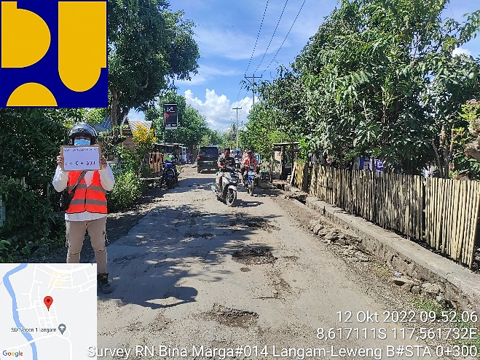

Gambar 2. Kondisi Rusak Berat

Sedangkan dibeberapa STA seperti pada STA0+000 s.d 0+300, STA 0+320 s.d 0+500, dan STA 0+760 s.d 0+800 mengalami kondisi rusak ringan dan perlu direhabilitasi seperti yang terlihat pada Gambar 3 dibawah ini.

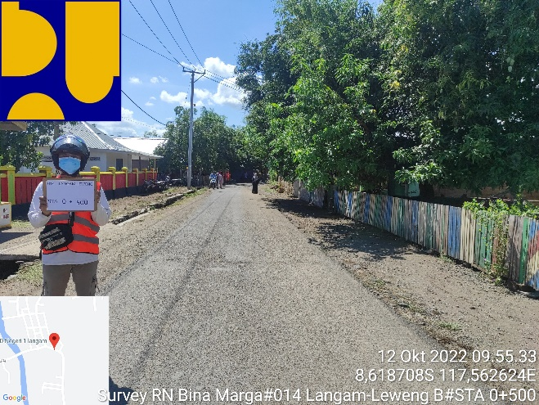

Gambar 3. Kondisi Rusak Ringan

Namun sebagian besar jalan yang ada di Kecamatan Lopok dan Kecamatan Plampang, Sumbawa dalam kondisi baik terlihat pada STA 0+500 s.d 0+760 dan STA 0+800 s.d 1+100 seperti yang tertera pada Gambar 4 dibawah ini.

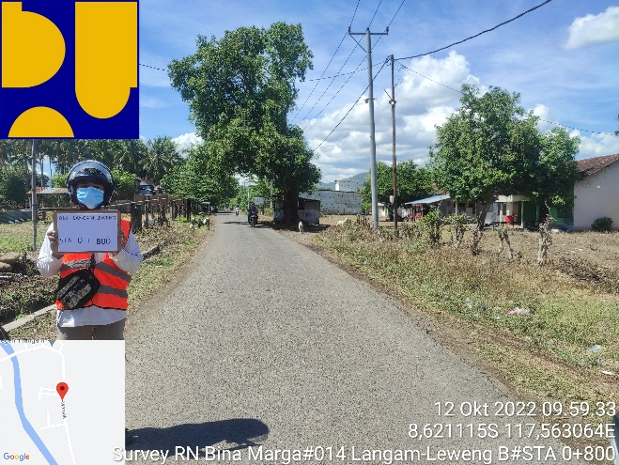

Gambar 4. Kondisi Baik

# KESIMPULAN

Hasil analisis kerusakan jalan menggunakan metode SDI di ruas jalan Kabupaten Sumbawa khususnya Kecamatan Lopok dan Kecamatan Plampang didapatkan hasil pada STA 0+300 s.d 0+320 mengalami kondisi rusak berat, jenis penanganan pada ruas jalan tersebut adalah rekonstruksi jalan. Sedangkan pada STA 0+000 s.d 0+300, STA 0+320 s.d 0+500, dan STA 0+760 s.d 0+800 mengalami kondisi rusak ringan, jenis penanganan pada ruas jalan tersebut adalah rehabilitasi jalan. Namun sebagian besar jalan yang ada di Kecamatan Lopok dan Kecamatan Plampang, Kabupaten Sumbawa dalam kondisi baik terlihat pada STA 0+500 s.d 0+760 dan STA 0+800 s.d 1+100.

# DAFTAR PUSTAKA

Aptarila, G., Lubis, F., & Saleh, A. (2020). Analisis Kerusakan Jalan Metode SDI Taluk Kuantan - Batas Provinsi Sumatera Barat. *Siklus : Jurnal Teknik Sipil*, *6*(2), 195–203. https://doi.org/10.31849/siklus.v6i2.4647

Artiwi, N. P., Amilia, E., & Abadi, H. J. (2021). Analisa Kerusakan Jalan Pada Ruas Jalan Raya Jakarta Km. 04 Kota Serang Menggunakan Metode Pci Pavement Condition Index) Dan Sdi (Surface Distress Index). *Journal of Sustainable Civil Engineering (JOSCE)*, *3*(1), 59–72. https://doi.org/10.47080/josce.v3i1.1120

Azhari, U. S., Hartatik, N., & Fatmawati, L. E. (2024). *ANALYSIS OF ROAD PAVEMENT DAMAGE USING THE SURFACE DISTRESS INDEX (SDI) METHOD*. *6*(1), 598–605.

Direktorat Jendral Bina Marga. 2011. "Manual Survei Kondisi Jalan Untuk Pemeliharaan Rutin No.00101/M/BM/2011", Jakarta.

Efendy, A., & Ahyudanari, E. (2019). Analisis Perbandingan Kadar Aspal Optimum (KAO) untuk Perbedaan Gradasi (BBA, FAA dan BM). *Jurnal Aplikasi Teknik Sipil*, *17*(1), 7. https://doi.org/10.12962/j2579-891x.v17i1.4706

Irianto, & Rochmawati, R. (2020). Studi Penilaian Kondisi Kerusakan Jalan Dengan Metode Nilai International Roughness Index (IRI) Dan Surface Distress Index (SDI)(Studi Kasus Jalan Alternatif Waena _ Entrop). *Dintek*, *13*(02), 7–15.

Khoriana, N., Alkas, M. J., & Budiman, E. (2024). *EVALUASI TINGKAT KONDISI LAPISAN PERMUKAAN JALAN DENGAN MENGGUNAKAN METODE SURFACE DITRESS INDEX ( BM 2011 ) DAN METODE BINA MARGA 1990 ( STUDI KASUS RUAS JALAN PAHLAWAN )*. *8*(Bm 2011), 76–85.

Liu, J. J., Kuswara Ketut M, & Asrial. (2023). Evaluasi Tingkat Kerusakan Jalan Menggunakan Metode Surface Distress Index (Sdi) Di Ruas Jalan Oinlasi – Menu Kabupaten Timor Tengah Selatan. *Jurnal Batakarang*, *4*(1), 43–46.

Muhammad Yusup, C., Tahadjudin, & Kartika, N. (2019). Analisis Biaya Pemeliharaan Terhadap Tingkat Kerusakan Jalan Menggunakan Metode Surface Distress Index (SDI) (Studi Kasus : Ruas Jalan Cisaat-Situgunung Sta. 0+400-5+400 Kabupaten Sukabumi). *Jurnal Ilmiah SANTIKA*, *9*(2), 943–951.

Nisumanti, S., & Prawinata, D. (2020). *Penilaian Kondisi Jalan Menggunakan Metode International Roughness Index ( IRI ) Dan Surface Distress Index ( SDI ) Pada Ruas Jalan Akses Terminal Alang-Alang Lebar ( Studi Kasus : Sp . Soekarno Hatta – Bts . Kota Palembang Km 13 )*. *09*(2), 57–62.

Paikun, Suminar, E., Irawan, A., & Bahri, S. (2021). *DETERMINING ROAD HANDLING ACCORDING TO THE LEVEL OF DAMAGE USING SURFACE DISTRESS INDEX (SDI) METHOD (Case study on Jl. Merdeka 1 Sukabumi City)*. *10*(1), 135–149.

Shodiq, U., Avizenna, M. H., Teknik, F., Studi, P., Informatika, T., Magelang, U. M., Soegeng, B., & Magelang, K. (2024). *KLASIFIKASI JALAN RUSAK MENGGUNAKAN TRANSFER LEARNING 2 . METODE PENELITIAN Penelitian yang dilakukan adalah klasifikasi jenis jalan rusak menggunakan model CNN transfer learning arsitektur VGG16 dengan membagi dataset menjadi 3 label yaitu jalan rusak*. *8*(1).

Syamsuir, E., Amraty, H., Wahyuni, F. I., & Fardela, R. (2024). *Perencanaan Perkerasan Lentur dengan Metode Bina Marga 2017 Ruas Jalan Padang Mengatas Kabupaten Lima Puluh Kota Flexible Pavement Design Using Bina Marga 2017 Method for The Padang Mengatas Road Section in Lima Puluh Kota Regency*. *5*(June), 1–8. https://doi.org/10.37253/jcep.v5i1.9343

Yahya, R., Yusri Bin Aman, M., Suraji, A., & Halim, A. (2019). Analisis Kerusakan Jalan Menggunakan Metode Pavement Condition Index (Pci) Dan Surface Distress Indek (Sdi). *Conference on Innovation and Application of Science and Technology (CIASTECH 2019)*, *Ciastech*, 355–362.

Yastawan, I. N., Wedagama, D. M. P., & Ariawan, I. M. A. (2021). Penilaian Kondisi Jalan Menggunakan Metode Sdi (Surface Distress Index) Dan Inventarisasi Dalam Gis (Geographic Information System) Di Kabupaten Klungkung. *Jurnal Spektran*, *9*(2), 181. https://doi.org/10.24843/spektran.2021.v09.i02.p10